今日动态
第四周 3月27日 星期五 晴
出勤：本班今日出勤人数31人。2人缺勤。
1.晨间来园：
刘雨辰、于轩霖、吴弈满、杨晨泽、龙承超、印瀚铭、吴卓奕、王一诺、马瑞宇、王梓熙、王瑾鹏、袁敬一、夏梓宸、张何晟煜、张奕承、董程锦、汪书瑶、陈梓沫、鹿思桐、陶安朵、万忻愉、高浠柠、李司瑶、尹景言、蒋昕依、吕槿宸、周以真、钱宇珩、张益笑等宝宝今天来园都能主动签到，真棒！
2.生活观察：
观察时间：2026.3.27
观察对象：小二班今日来园幼儿
观察目的：具有良好的生活习惯与生活能力（指向能力）
观察内容：
①坚持午睡
②主动饮用白开水
③游戏后整理好玩具
④按时进餐（点心、午餐）
观察背景：
纵观幼儿在园一日生活中的各种小事 ，已经进行了一段时间的“具有良好的生活习惯与生活能力”观察记录。旨在让幼儿保持有规律的生活，养成良好的作息、饮食、卫生习惯。如：早睡早起、每天午睡、按时进餐、吃好午餐等。
（备注：家园共同合作，才是最高效的方式呀！）
儿童 | 坚持午睡 | 及时补充水份 | 整理好玩具 | 用好点心、吃完午餐
刘雨辰 | ★ | ★ | ★ | ★
于轩霖 | ★ | ★ | ★ | ★
吴弈满 | ★ | ★ | ★ | ★
杨晨泽 | ★ | ★ | ★ | 饭没吃完
龙承超 | ★ | ★ | ★ | ★
印瀚铭 | ★ | ★ | ★ | ★
吴卓奕 | ★ | ★ | ★ | ★
王一诺 | ★ | ★ | ★ | ★
马瑞宇 | ★ | ★ | ★ | ★
王梓熙 | ★ | ★ | ★ | ★
王瑾鹏 | 入睡比较晚 | ★ | ★ | ★
袁敬一 | ★ | ★ | ★ | ★
夏梓宸 | ★ | ★ | ★ | 蔬菜没吃完
张何晟煜 | ★ | ★ | ★ | ★
张奕承 | ★ | ★ | ★ | ★
董程锦 | ★ | ★ | ★ | ★
汪书瑶 | ★ | ★ | ★ | ★
陈梓沫 | ★ | ★ | ★ | ★
鹿思桐 | ★ | ★ | ★ | ★
陶安朵 | ★ | ★ | ★ | ★
万书禾 | 请假
万忻愉 | ★ | ★ | ★ | ★
高浠柠 | ★ | ★ | ★
李司瑶 | ★ | ★ | ★ | ★
尹景言 | ★ | ★ | ★ | ★
蒋昕依 | ★ | ★ | ★ | 饭没吃完
吕槿宸 | ★ | ★ | ★ | ★
周以真 | ★ | ★ | ★ | ★
丁浩宸 | 请假
钱宇珩 | 入睡比较晚 | ★ | 将建构区的积木推倒 | ★
张益笑 | ★ | ★ | ★ | ★

- 区域游戏

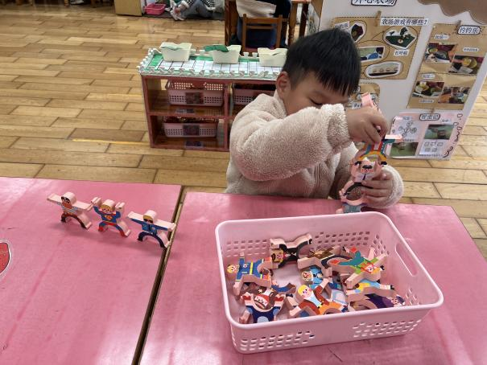  元宝今天在益智区玩大力士的游戏。 | 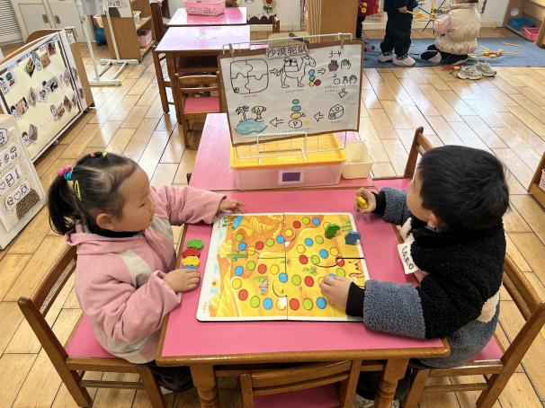  忻宝、宸宸在益智区玩沙漠驼队的游戏。
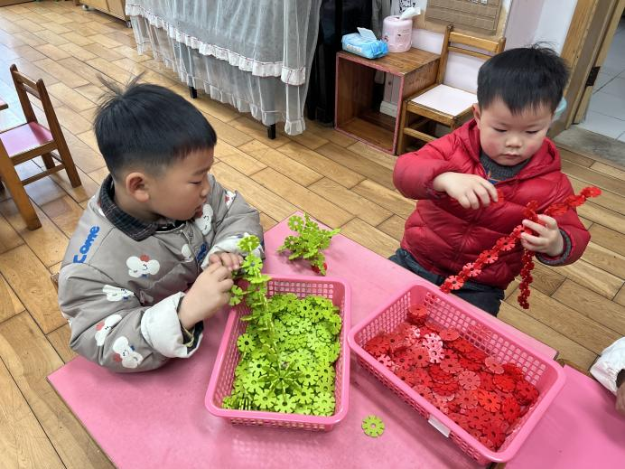  承宝、承承在桌面建构玩雪花片。。 | 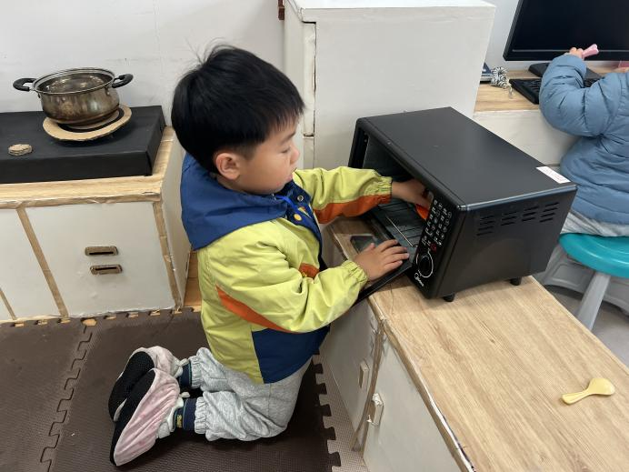  安安在娃娃家用烤箱在制作蛋糕。
4.集体活动
《运春笋》
春天是春笋冒尖、挖笋尝鲜的季节，本次活动创设小朋友们去竹林帮农民伯伯运春笋的情景，让幼儿在运春笋的过程中练习推小车的动作，贴合春季田园劳作的季节特点，感受春天的自然趣味。
刘雨辰、于轩霖、吴弈满、杨晨泽、龙承超、印瀚铭、吴卓奕、王一诺、马瑞宇、王梓熙、王瑾鹏、袁敬一、夏梓宸、张何晟煜、张奕承、董程锦、汪书瑶、陈梓沫、鹿思桐、陶安朵、万忻愉、高浠柠、李司瑶、尹景言、蒋昕依、吕槿宸、周以真、钱宇珩、张益笑能大胆、勇敢地参与运春笋的游戏，感受春季田园劳动的乐趣，体验集体合作游戏的快乐。

